«Винный Тур в Узбекистан» - ценителям восточной красоты!
Хива-Бухар-Самарканд
с 12 по 19 октября 2023 года
стоимость ½ - 1199$/чел
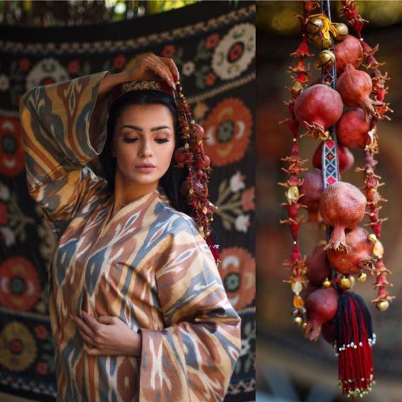
Мы предлагаем Вам посетить Узбекистан в октябре, чтобы насладиться тёплой погодой, где ярко рыжие краски осени переплетаются с бирюзовыми отблесками куполов. В добавок к исторической составляющей тура мы предлагаем порелаксировать с бокалом местного вина и познакомиться с винной культурой страны. Мало кто знает, что Узбекистан – это основная страна, производящая вино в Центральной Азии. Ещё до завоевания арабов, виноделие здесь было очень развито. На этой благодатной земле произрастают отличные сорта винограда, которые по своей сладости превосходят все мировые аналоги. Самые известные узбекские вина «Алеатико», «Фарход», «Гулякандоз». В этом туре Вы почувствуете красоту Востока сквозь призму времени и продегустируете самые лучшие вина страны в сочетании с вкусными блюдами.
Программа тура
1 день 12.10.23. Вылет из Санкт-Петербурга рейсом ХЙ 638 в 23:20.
2 день 13.10.23. Хива
- Прибытие в Ургенч в 05:40
- Встреча в аэропорту и трансферт в ХИВУ (дорога займёт мин 25-30).
Вы окажетесь в сказочном городе – Хива. Она напомнит нам сюжет из сказки «Тысяча и одна ночь». Площадь города-крепости всего 1 квадратный километр, при этом концентрация крутых объектов там невероятно высока. Свернув в малоприметный проход, можно оказаться в каком-то новом дворике – и так дальше и дальше. Это - словно лабиринт в сказочном древнем городе!!!
- Завтрак, размещение и отдых в аутентичной гостинице «Медресе Ориент Стар» в сердце древней Хивы.
- Отдых до 12:00.
- 12:00 – обзорная экскурсия с гидом.
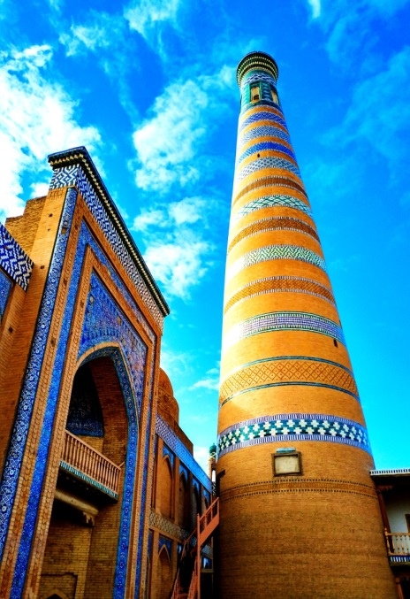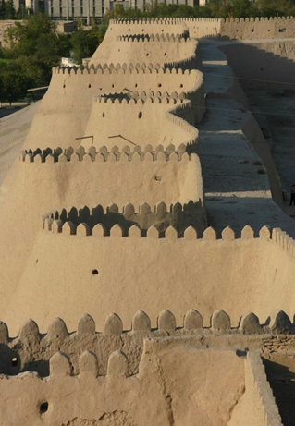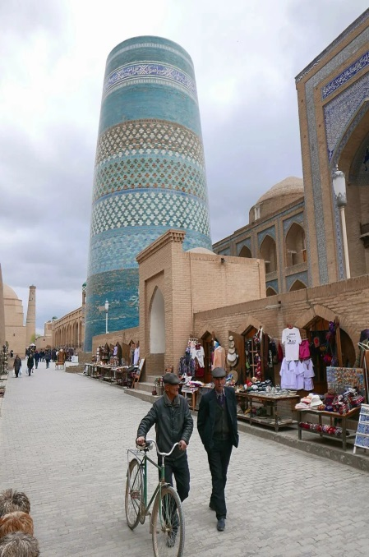
Итак, сегодня Вы почувствуете себя сегодня героем волшебной сказки, прогуливаясь по узким улочкам древней Ичан Калы, историческому центру Хивы и объекту всемирного наследия ЮНЕСКО.
Вы посетите основные достопримечательности: крепость Куня Арк, минарет Кальта Минор, мавзолей Пахлавана Махмуда (XVI век), медресе и минарет Ислама Ходжи, медресе Мухаммед Амин Хана, мечеть Джума, гарем Таш-Хаули, подземные бани. Вы пройдёте через множество площадок, откуда Вы сможете сделать прекрасные фото.
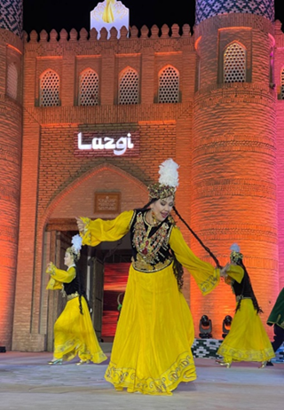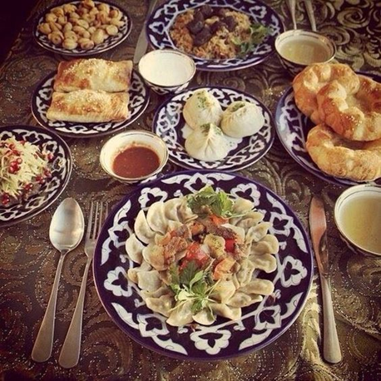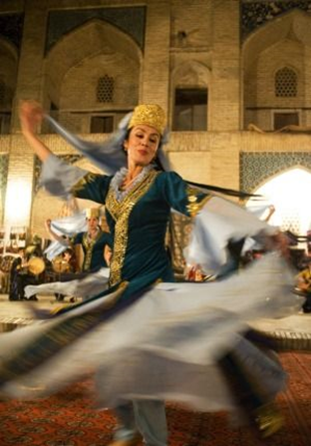
- Посещение мастерской мастера по дереву и ателье местных ткачих ковров и сюзане.
- На заходе солнца аперитив с вином на верхней террасе с изумительным видом на древнюю Хиву.
- Ужин в ресторане под звездным небом в сопровождении зажигательных хорезмских танцев «Лязги».
- Возвращение в отель. Ночь.
3 день 14.10.23. ХИВА – БУХАРА (450 км – 6 часов в поезде)
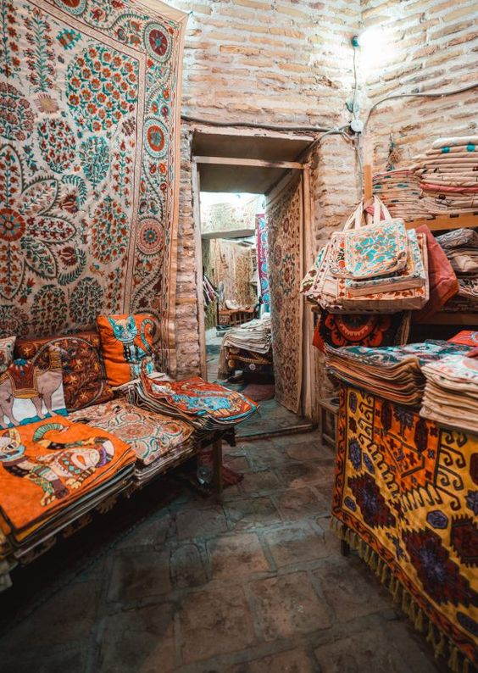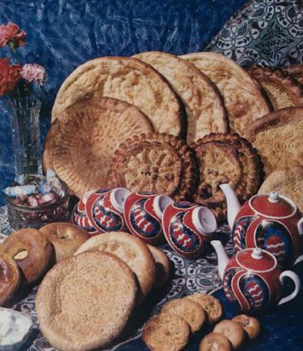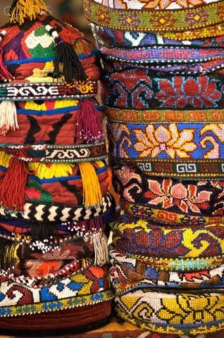
- Завтрак в отеле.
- Посещение летней резиденции хивинских ханов Нуруллабая (постройка 1910-1918 гг.)
- Показ хлебопечения в тандыре, где вы сможете попробовать «лепешку», приготовленную своими руками.
- Свободная прогулка по городу.
- Трансфер на вокзал г. Ургенч (30 мин).
- Отправление на поезде в Бухару в 18:20.
- Прибытие в 00:20. Трансфер в гостиницу. Размещение и отдых в отеле.
4 день 15.10.23. Бухара
- Завтрак в отеле.
БУХАРА – это город-оазис на Великом Шёлковом Пути, живописный, аутентичный. Исторический центр города внесен в список Всемирного наследия ЮНЕСКО. Бухару отличает наиболее романтическое прошлое. Она была основана в 500 г. до н.э., завоевана Александром Македонским, разрушена Чингисханом, перестроена Тимуром. Бухарой восхищался Марко Поло, постепенно город превратился в интеллектуально-культурный центр Шелкового пути. Кривые улицы старой Бухары прокладывались вокруг открытых водоемов. С тех пор остался Ляби Хауз - чудесное, романтичное место, окруженное шелковицами. Город поразит своей аутентичностью и неповторимой атмосферой.
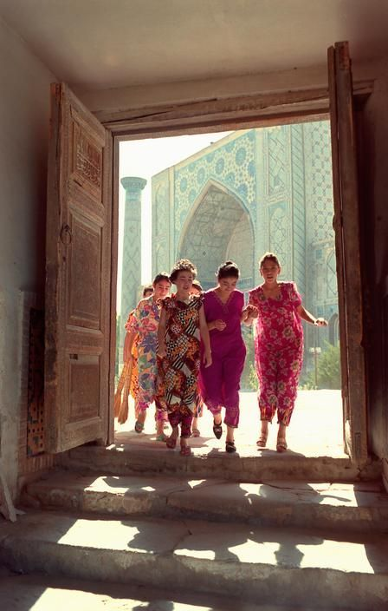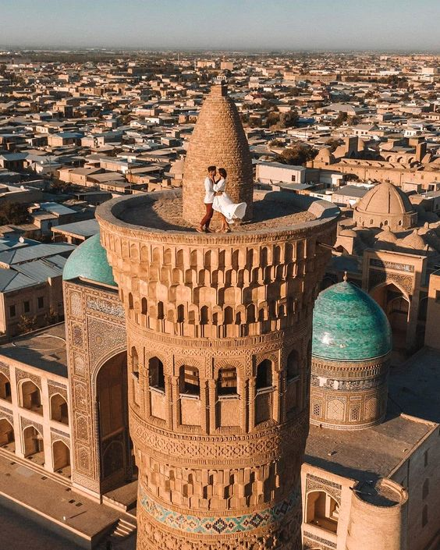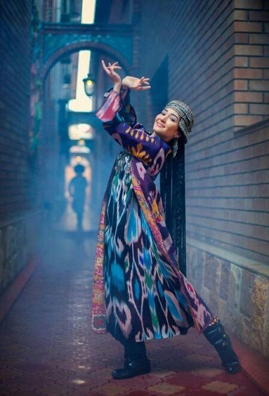
- Мы начнём нашу экскурсию с Ансамбля Ляби Хауз (14-17 век) вкл. Атмосферное место Медресе Нодир - Диван - Беги, Хонако Нодир - Диван – Беги. Само здание медресе получила своё название в честь визиря Надира, по приказу которого они были построены. Медресе оформлено в характерном для всех мусульманских памятников Средней Азии виде. Но при этом в оформлении использовались изображения птиц, животных и человека – солнца, что не характерно для исламских памятников. Попав сюда, погружаешься в особую атмосферу трепетно сберегаемых национальных традиций.
- Увидим и сфотографируемся у статуи знаменитого рассказчика анекдотов Ходжа Насреддина.
- Далее пройдем через купол Токки-Сарафон, увидим фойе средневековой бани XVI века, действующие до сих пор, через купол Токи-Тельпак Фурушон, где раньше продавали тюбетейки и головные уборы.
- Зайдем в мастерскую по производству знаменитых бухарских ножей и ножниц.
- Пройдем через Купол Токи-Заргарон (купол ювелиров), Медресе Улугбека (1417) и медресе Абдулазиз-хана (17 век).
- И попадем на Площадь Калян (в переводе «Подножие Великого») – это настоящее украшение древней Бухары. Комплекс включает в себя три сооружения XII-XVI веков: мечеть Калян, минарет Калян и медресе Мири Араб.
- Далее будем двигаться к крепости Арк, городской цитадели и резиденции правителей Бухары на протяжении многих веков.
- Перейдем дорогу и окажемся перед мечетью Боло Хауз, построенной в 1712 году. 20 колонн мечети зеркально отражаются в водной глади.
- Увидим Мавзолей Чашма Аюб, внутри которого находится источник целебной воды святого Иова (Аюба) и посетим древнейший Мавзолей Саманидов X века, здесь неподалеку мы сможем увидеть работу чеканщиков.
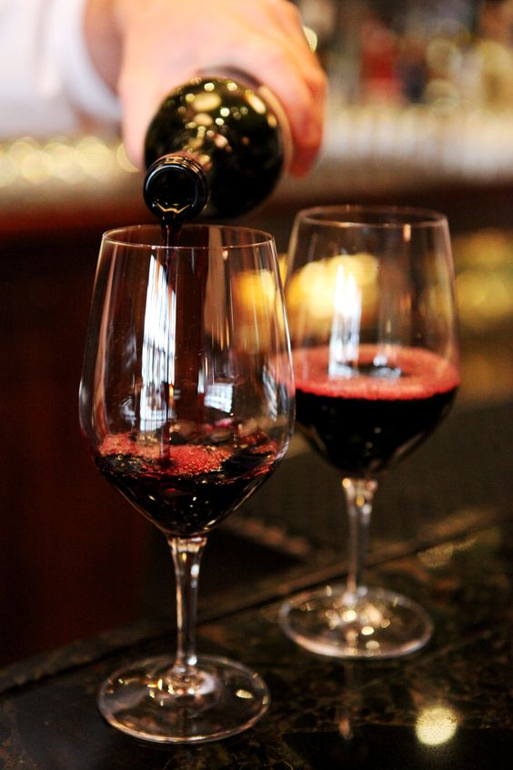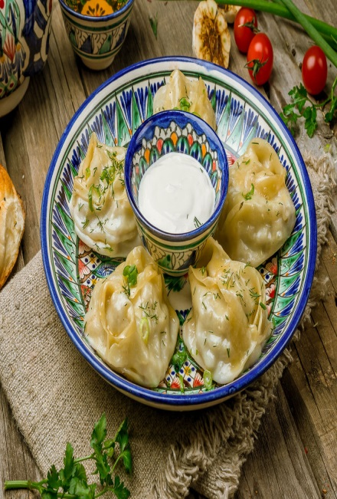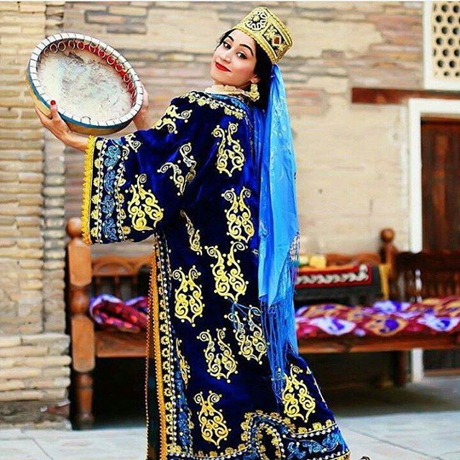
- Вечером, заглянем в арт-салон к Ирине Шароповой, где мы попробуем манты по-бухарски в сочетании с вином и музыкальной программой с восточными костюмами.
- Ночь в гостинице.
5 день 16.10.23. Бухара - (селение Найман)
- Завтрак в отеле.
- Утром продолжим наши открытия с посещения мавзолея Чор Минор (4 минарета), куда самые отважные смогут подняться и сделать памятные фото.
- Оттуда поедем в селение Найман, где нас ждёт знакомство с очень радушной семьёй. После чаепития, мастер класс по приготовлению узбекских блюд, в котором Вы сможете проявить себя, а затем продегустировать все блюда: чучвара, бичак, патыр. Первая ассоциация с Узбекистаном, конечно, плов! Приготовьтесь ощутить себя настоящим ошпазом - так называют повара, готовящего плов по древним сохраненным узбекским рецептам.
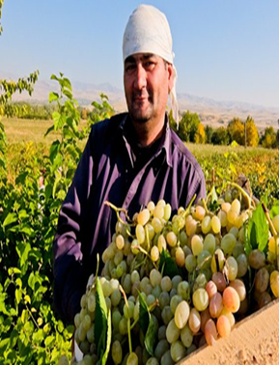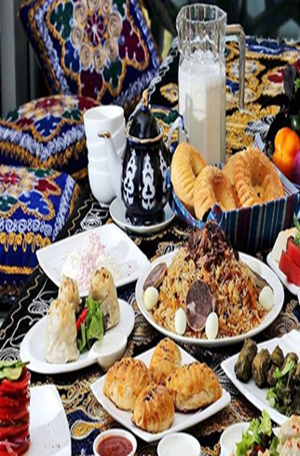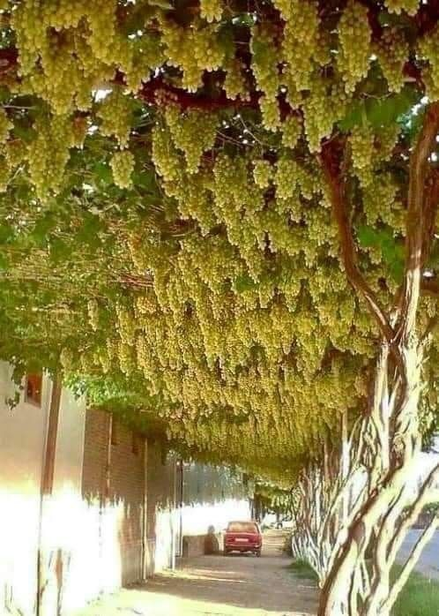
Пока все блюда будут готовиться, мы погуляем по виноградным полям, встретимся с фермерами и продегустируем поздние сорта винограда.
- Обед с дегустацией всех блюд в семье.
- После вкусного обеда, мы посетим одно из святых мест в Бухаре: комплекс Бахауддина Накшбанди, крупнейшего представителя среднеазиатского суфизма XIV века.
- Возвращение в гостиницу. Свободное время.
- Ужин свободный. Ночь в Бухаре.
6 день 17.10.23. БУХАРА- САМАРКАНД (300 км на поезде)
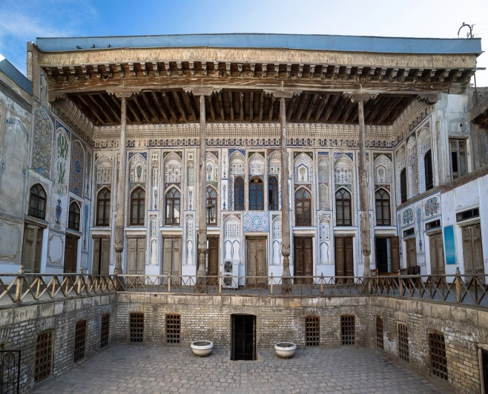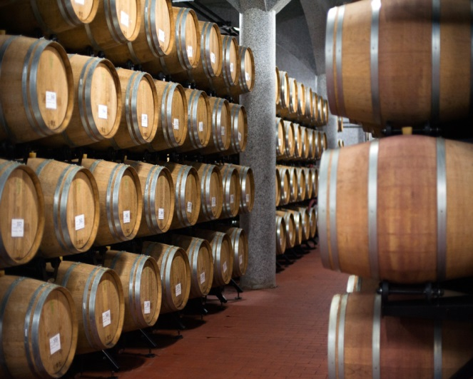
- Завтрак в отеле.
- Утром, мы попадем в дом-музей Файзуллы Ходжаева, образец архитектуры XIX века, где вы сможете увидеть интерьер домов начала XX века и национальную одежду той эпохи.
- Затем, отправимся на винзавод Шохруд, основанный в 1938 году. Стараниями семьи виноделов Джамала Ахророва обеспечено и достойное вино, и возможность его дегустации как в историческом центре города, так и на самом предприятии. Дильноза Ахророва – главный винодел завода, ее родители, чья жизнь также была связана с бухарским виноделием, несколько лет управляют небольшим винным баром в старом городе, в старинном караван-сарае Нугай, где можно попробовать бухарские вина.
- Экскурсия по заводу, где Вас познакомят с этапами производства вин и коньяков по классическими технологиями, подвалами, где купажи и готовые коньяки выдерживаются в дубовых бочках. Вас ждет дегустация 5 видов вин, 2 видов коньяка и одного бальзама.
- Посещение мастерской Давлата Ташева – известного миниатюриста и суфия, автора множества интереснейших работ в стиле восточной миниатюры по шелковой бумаге в технике 15-16 веков и участника международный выставок.
- В мастерской нас ждёт обед с традиционным бухарским блюдом «Навруз» (блюдо в горшочках с овощами и мясом)
- А после обеда, мы нарисуем вместе с мастером миниатюру на тему «Винограда», нарисованный Вами шедевр Вы сможете взять с собой на память.
- Трансфер на вокзал.
- Отправление на скором поезде в Самарканд.
- Трансфер в гостиницу. Отдых. Набираемся сил перед прекрасными открытиями Самарканда.
- Ужин свободный. Ночь в гостинице.
7 день 18.10.23. Самарканд
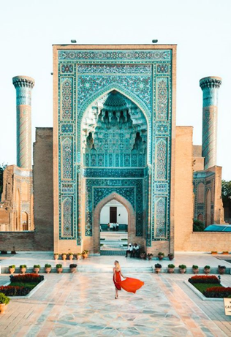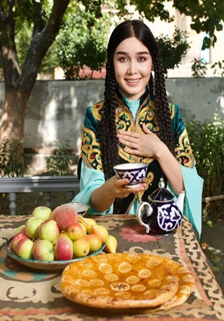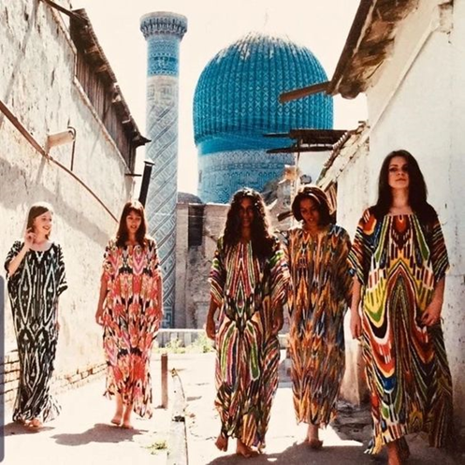
Мы прибыли в САМАРКАНД — один из древнейших городов Средней Азии, уютно расположившийся в цветущей долине реки Зеравшан, основанный в VIII веке до н. э., город некогда-то был столицей империи великого Тамерлана. На протяжении веков Самарканд являлся ключевым пунктом Великого шелкового пути и служил перекрестком культур Востока и Запада. Великие зодчие минувших столетий возвели здесь великолепные сооружения. Об уникальности и ценности прекрасно сохранившихся архитектурных ансамблей города красноречиво свидетельствует их статус объектов Всемирного наследия ЮНЕСКО.
- Завтрак в отеле.
- Мы начнём нашу экскурсию с посещения красивейшей Площади Регистан – сокровища Самарканда, окруженную тремя величественными медресе: Улугбека, Шер-Дор и Тилля-Кари (XV-XVI вв.
- Затем, через старый квартал города дойдём до мечети Биби-Ханым (XV век), названной в честь старшей жены Амира Тимура.
- Справа от мечети, расположен городской базар, где мы попробуем горячую самаркандскую лепёшку, легенду о которой Вам поведает гид.
- Затем отдохнем в тенистом дворике караван-сарая с чайной паузой.
- Далее, мы посетим великолепную усыпальницу знаменитого Тимура - Гур Эмир (15 век).
- И совершим экскурсию по так называемому «Русскому Самарканду»: Собор Св. Алексия (1911 год), читальня, ул. Махмуда Кашгари и Мирзо Улугбека, где сохранены постройки начала XX века. По дороге можно зайти в местную блиную и попробовать самаркандские блинчики.
- Вернемся в отель, чтобы отдохнуть и переодеться.
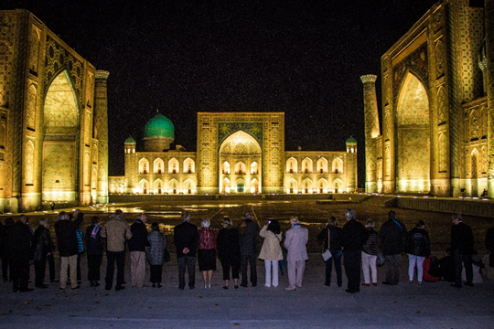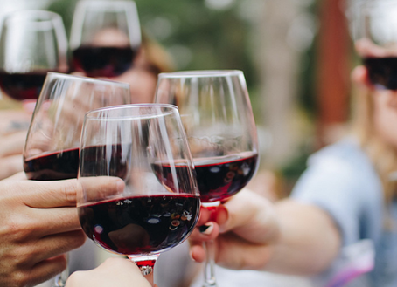
- Вечером, за бокалом красного вина с сырной нарезкой мы послушаем классическую музыку в холле гостиницы «Ориент Стар». А в конце, мы проверим свои знания в викторине на тему «Что ты знаешь об Узбекистане?», где самого интеллектуального победителя ждёт подарок.
- Завершим вечер, туром по вечернему Самарканду, проедем по Университетскому бульвару (ранее назывался Абрамовским бульваром и бульваром им. Горького), который утопает в зелени и тени старых платанов и посетим Площадь Регистан, которая в свете вечерних огней навсегда останется в Вашей памяти, как один из прекрасных моментов этого путешествия!!!
- Ночь в отеле.
8 день 19.10.23. Самарканд
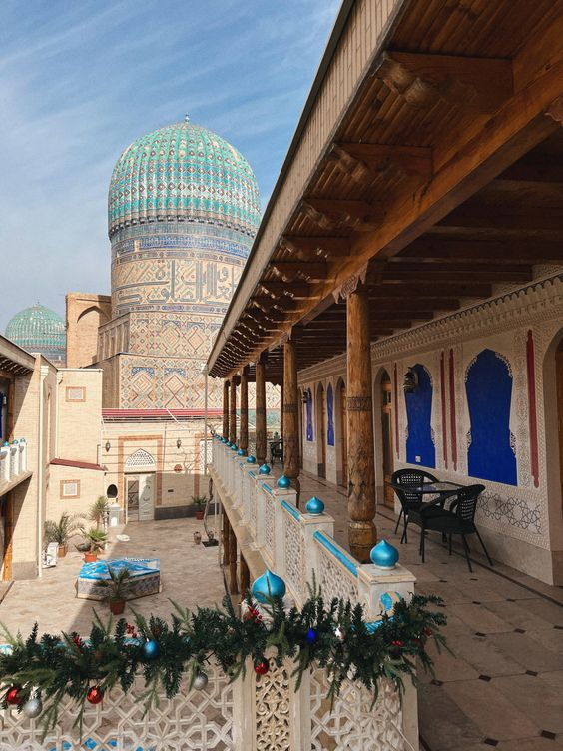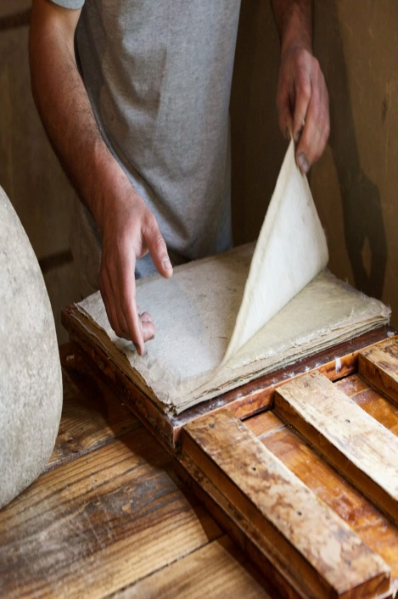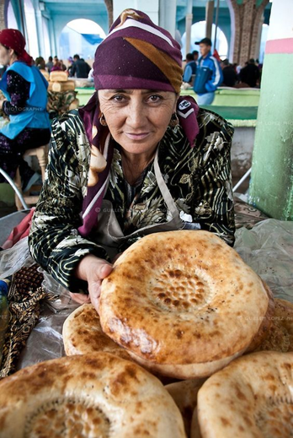
- Завтрак в отеле.
- Свободное время до 11:00, выезд из отеля с вещами.
- Напоследок, насладимся изяществом бирюзовой мозаики архитектурного ансамбля Шахи-Зинда, который является шедевром архитектуры XIV-XV веков.
- Дойдем до мечети Хазрет Хизр (1823 год), с террасы которой открывается красивый вид на старый город.
- Пообедаем кавказским шашлыком и армянским вином в местном ресторане.
- Посетим обсерваторию Улугбека - великого астронома, который ещё в 15 веке подсчитал продолжительность года с точностью, ошибаясь только на 1.25 секунды.
- В окрестностях Самарканда располагается бумажная фабрика, где можно увидеть процесс производства бумаги из коры тутового дерева по древней технологии, которая была восстановлена по инициативе ЮНЕСКО. Для этого были подняты старинные документы и изучены сохранившиеся экземпляры.
- Отведаем зеленый чай в приятном дворике мастерской.
- В 16:15 - трансфер в аэропорт.
- Вылет в СПб вечерним рейсом в 18:40.
В стоимость тура включено:
- а/п СПб-Ургенч-Самарканд-СПб (тариф без багажа)
• Проживание в гостиницах на базе двухместного размещения: «Медресе Ориент Стар» 3*(Хива), «Ориент Стар Варахша» 3* (Бухара), «Ориент Стар» 3* (Самарканд)
• Питание: 7 завтраков + 3 обеда + 2 ужина + 1 чаепитие
• Дегустация вина
• Вода по 1 л/чел каждый день
• Автобус с кондиционером на трансферы,
- экскурсии согласно программе
• Поезд Ургенч-Бухара/ Бухара-Самарканд
• Гид-сопровождающий по всему маршруту
- мед страховка
В стоимость тура не включено:
• Туристическая такса (городской налог) в гостиницах с 01/01/2023 г. – 4 $ x 7 ночей = 28 $ с чел. (оплата на месте наличными гиду)
• Входные билеты на памятники, указанные в программе (55 $ c чел. – оплата на месте гиду)
• Питание, не указанные в программе
• Личные расходы участников путешествия (алкогольные и прохладительные напитки, питание, не указанное в программе)
• Сборы за фото и видеосъемку на памятниках в случае профессиональных камер
• Чаевые для гидов и водителей
• Багаж – 4500 руб/чел в обе стороны

